

nota stampa

IL LAYOUT DI RIMINIWELLNESS 2025

Rimini, 29 maggio – 1 giugno 2025 – RiminiWellness (Fiera di Rimini, 29 maggio - 1 giugno), la manifestazione di Italian Exhibition Group dedicata a fitness, tendenze, sport, benessere e sana alimentazione seguirà il seguente layout:

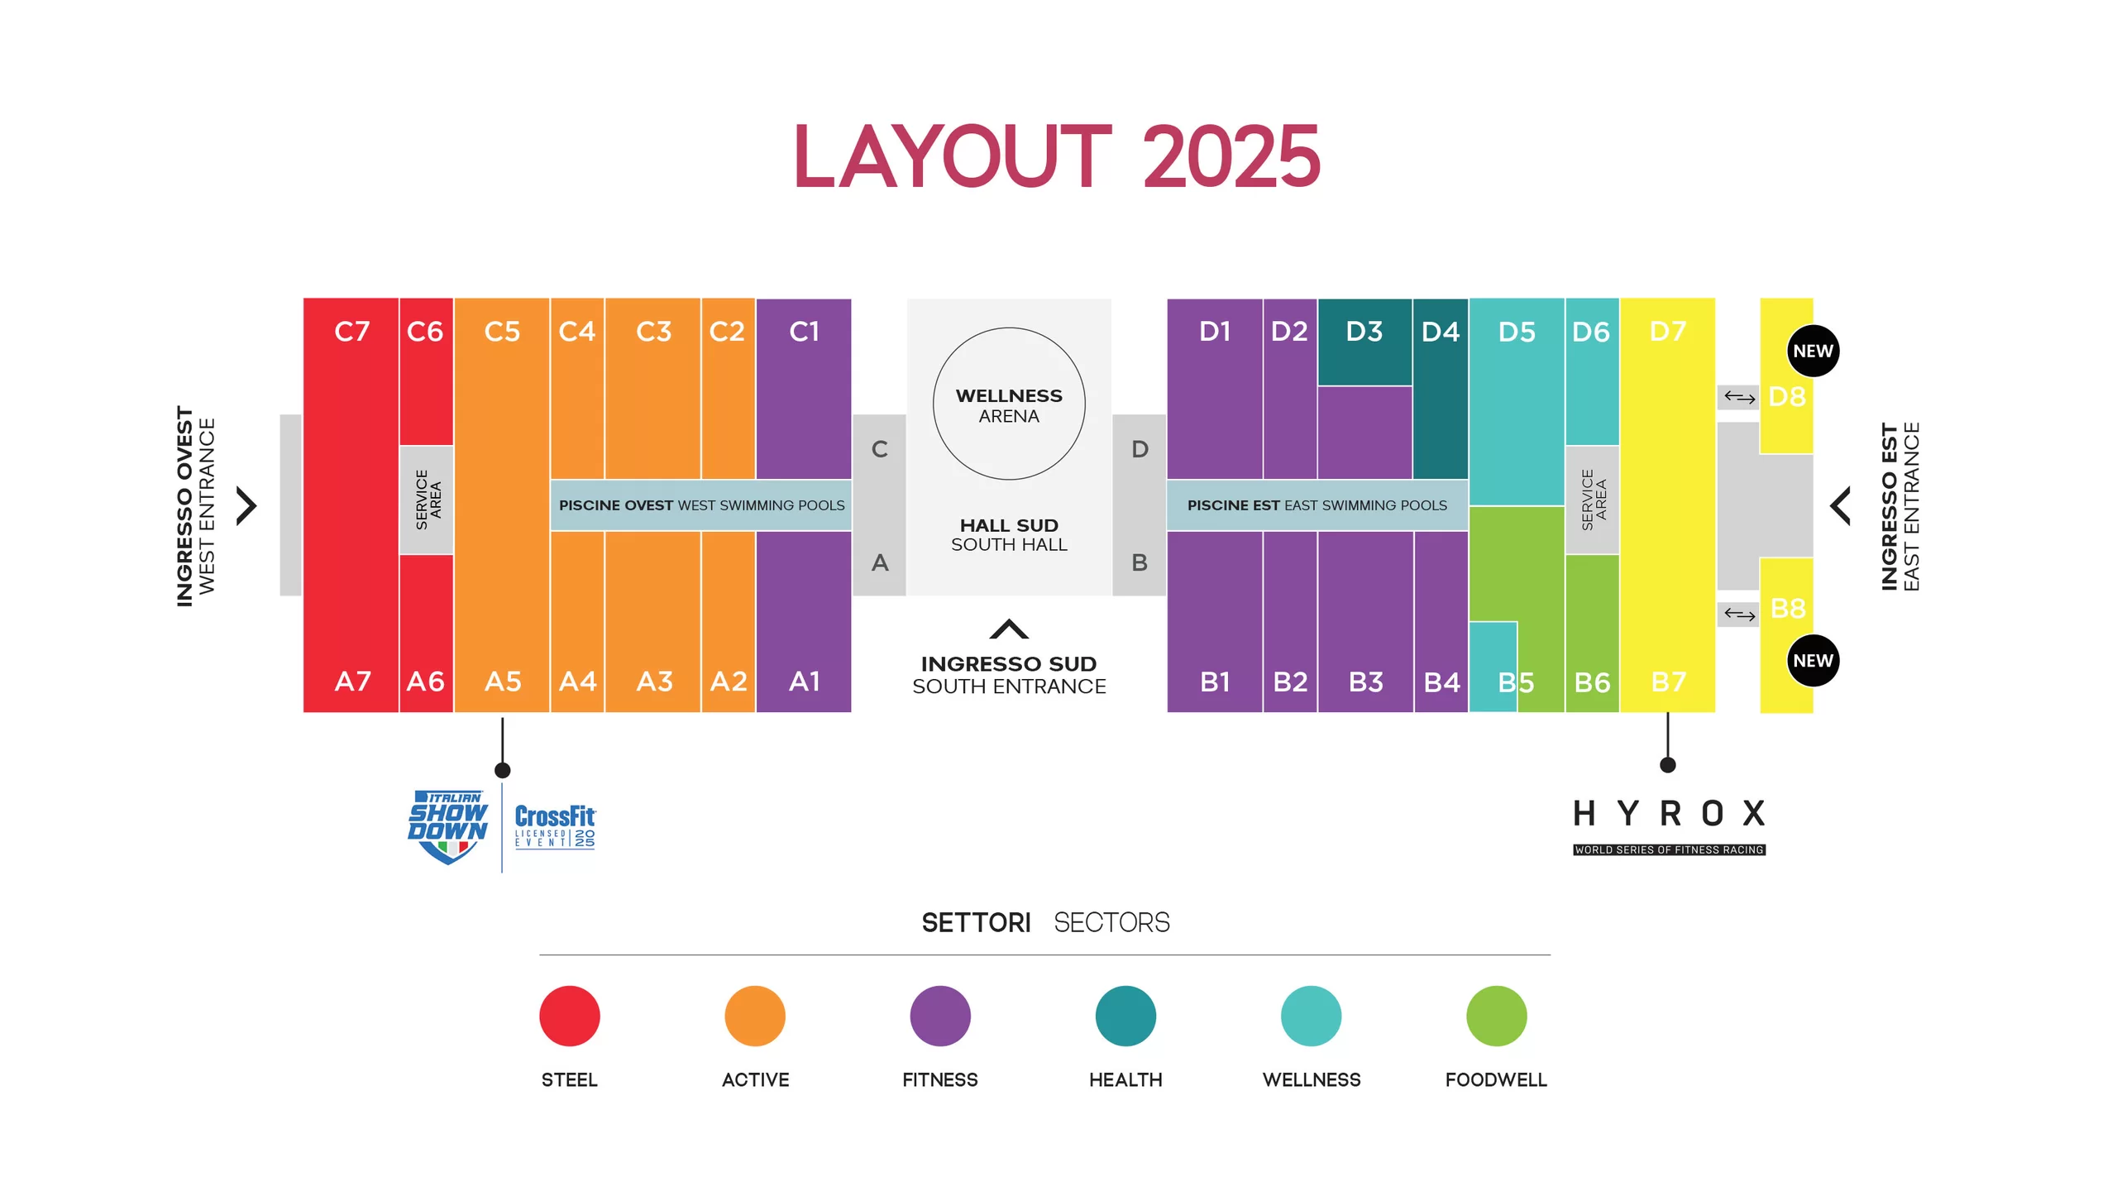

Active (arancio) costituisce il centro nevralgico della manifestazione, un concentrato delle più attuali tendenze nei metodi di allenamento, con la partecipazione dei trainer di fama internazionale che si alternano sui palchi dedicati alle attività. Questa sezione ospita anche Italian Showdown, un appuntamento ormai consolidato nel panorama del fitness competitivo. Giunto alla sua decima edizione, rappresenta la competizione cardine per il mondo del CrossFit® aperta a tutti e suddivisa in tre categorie, con 850 slot disponibili.

Fitness (viola) rappresenta l’area espositiva riservata ai marchi specializzati in attrezzature, macchinari per l’allenamento, accessori, servizi per il fitness, impianti sportivi e tecnologie innovative. Completano l’offerta una vasta gamma di servizi digitali e start-up, pensati per integrare le più recenti evoluzioni del settore.

Health (petrolio) un’area dedicata all’universo della medicina sportiva, comprensiva di attrezzature per la fisioterapia, tecnologie avanzate per la riabilitazione e il recupero, fino all’educazione alimentare e all’integrazione fisiologica. Un’opportunità di aggiornamento e crescita professionale attraverso talk, seminari e momenti formativi, pensati per approfondire le proprie competenze e restare al passo con l’evoluzione del settore.

Wellness (celeste) è uno spazio espositivo consacrato alla presentazione dei prodotti, dei servizi e delle più recenti novità per il benessere, dove l’esposizione si unisce all’esperienza diretta. Uno spazio espositivo che accoglie pratiche come yoga, pilates e mindfulness, con coinvolgimento attivo del pubblico. Il luogo ideale per scoprire l’universo olistico, i servizi per la cura del corpo e il benessere della persona.

Foodwell (verde) racchiude l’universo dei prodotti dedicati alla sana alimentazione come chiave per il benessere fisico e mentale. Dagli alimenti proteici alle bevande funzionali, fino all’offerta vegana e alla nutrizione sportiva, un percorso tra gusto e salute impreziosito da momenti di business, formazione e degustazione, con la partecipazione di foodblogger, nutrizionisti e influencer.

Steel (rosso) con oltre 13.000 metri quadrati riservati alle discipline funzionali e all’allenamento della forza, in un mix entusiasmante di eventi dal vivo e performance di atleti, grazie alla presenza dei principali brand dell’integrazione sportiva. Presenti anche le migliori attrezzature per il sollevamento pesi e lo sviluppo della massa muscolare.

Infine, i padiglioni B7, B8 – D7, D8 sono occupati da HYROX (giallo), lo sport che sta rivoluzionando il mondo del fitness, che torna in fiera dal 30 maggio al 1° giugno, in seguito all’enorme successo ottenuto lo scorso anno. Atleti e atlete, comprese persone con disabilità, si confronteranno nelle categorie Singles, Doubles e Staffette. HYROX Rimini rappresenta l’ultima opportunità per qualificarsi ai Campionati del Mondo.

ABOUT RIMINIWELLNESS 2025
Data: 29 maggio – 1 giugno 2025; qualifica: fiera internazionale; organizzazione: Italian Exhibition Group S.p.A.; periodicità: annuale; edizione: 19ª; ingresso: pubblico e operatori; info: www.riminiwellness.com

INCLUDEPICTURE "cid:image005.jpg@01DA9565.19252070" \* MERGEFORMATINET INCLUDEPICTURE "cid:image005.jpg@01DA9565.19252070" \* MERGEFORMATINET INCLUDEPICTURE "cid:image005.jpg@01DA9565.19252070" \* MERGEFORMATINET INCLUDEPICTURE "cid:image005.jpg@01DA9565.19252070" \* MERGEFORMATINET INCLUDEPICTURE "cid:image005.jpg@01DA9565.19252070" \* MERGEFORMATINET INCLUDEPICTURE "cid:image005.jpg@01DA9565.19252070" \* MERGEFORMATINET INCLUDEPICTURE "cid:image005.jpg@01DA9565.19252070" \* MERGEFORMATINET INCLUDEPICTURE "cid:image005.jpg@01DA9565.19252070" \* MERGEFORMATINET INCLUDEPICTURE "cid:image005.jpg@01DA9565.19252070" \* MERGEFORMATINET INCLUDEPICTURE "cid:image005.jpg@01DA9565.19252070" \* MERGEFORMATINET INCLUDEPICTURE "cid:image005.jpg@01DA9565.19252070" \* MERGEFORMATINET INCLUDEPICTURE "cid:image005.jpg@01DA9565.19252070" \* MERGEFORMATINET INCLUDEPICTURE "cid:image005.jpg@01DA9565.19252070" \* MERGEFORMATINET INCLUDEPICTURE "cid:image005.jpg@01DA9565.19252070" \* MERGEFORMATINET INCLUDEPICTURE "cid:image005.jpg@01DA9565.19252070" \* MERGEFORMATINET INCLUDEPICTURE "cid:image005.jpg@01DA9565.19252070" \* MERGEFORMATINET INCLUDEPICTURE "cid:image005.jpg@01DA9565.19252070" \* MERGEFORMATINET INCLUDEPICTURE "cid:image005.jpg@01DA9565.19252070" \* MERGEFORMATINET INCLUDEPICTURE "cid:image005.jpg@01DA9565.19252070" \* MERGEFORMATINET INCLUDEPICTURE "cid:image005.jpg@01DA9565.19252070" \* MERGEFORMATINET INCLUDEPICTURE "cid:image005.jpg@01DA9565.19252070" \* MERGEFORMATINET INCLUDEPICTURE "cid:image005.jpg@01DA9565.19252070" \* MERGEFORMATINET INCLUDEPICTURE "cid:image005.jpg@01DA9565.19252070" \* MERGEFORMATINET INCLUDEPICTURE "cid:image005.jpg@01DA9565.19252070" \* MERGEFORMATINET INCLUDEPICTURE "cid:image005.jpg@01DA9565.19252070" \* MERGEFORMATINET INCLUDEPICTURE "cid:image005.jpg@01DA9565.19252070" \* MERGEFORMATINET INCLUDEPICTURE "cid:image005.jpg@01DA9565.19252070" \* MERGEFORMATINET INCLUDEPICTURE "cid:image005.jpg@01DA9565.19252070" \* MERGEFORMATINET INCLUDEPICTURE "cid:image005.jpg@01DA9565.19252070" \* MERGEFORMATINET INCLUDEPICTURE "cid:image005.jpg@01DA9565.19252070" \* MERGEFORMATINET INCLUDEPICTURE "cid:image005.jpg@01DA9565.19252070" \* MERGEFORMATINET INCLUDEPICTURE "cid:image005.jpg@01DA9565.19252070" \* MERGEFORMATINET INCLUDEPICTURE "cid:image005.jpg@01DA9565.19252070" \* MERGEFORMATINET INCLUDEPICTURE "cid:image005.jpg@01DA9565.19252070" \* MERGEFORMATINET INCLUDEPICTURE "cid:image005.jpg@01DA9565.19252070" \* MERGEFORMATINET INCLUDEPICTURE "cid:image005.jpg@01DA9565.19252070" \* MERGEFORMATINET INCLUDEPICTURE "cid:image005.jpg@01DA9565.19252070" \* MERGEFORMATINET INCLUDEPICTURE "cid:image005.jpg@01DA9565.19252070" \* MERGEFORMATINET INCLUDEPICTURE "cid:image005.jpg@01DA9565.19252070" \* MERGEFORMATINET INCLUDEPICTURE "cid:image005.jpg@01DA9565.19252070" \* MERGEFORMATINET INCLUDEPICTURE "cid:image005.jpg@01DA9565.19252070" \* MERGEFORMATINET INCLUDEPICTURE "cid:image005.jpg@01DA9565.19252070" \* MERGEFORMATINET INCLUDEPICTURE "cid:image005.jpg@01DA9565.19252070" \* MERGEFORMATINET INCLUDEPICTURE "cid:image005.jpg@01DA9565.19252070" \* MERGEFORMATINET INCLUDEPICTURE "cid:image005.jpg@01DA9565.19252070" \* MERGEFORMATINET INCLUDEPICTURE "cid:image005.jpg@01DA9565.19252070" \* MERGEFORMATINET INCLUDEPICTURE "cid:image005.jpg@01DA9565.19252070" \* MERGEFORMATINET INCLUDEPICTURE "cid:image005.jpg@01DA9565.19252070" \* MERGEFORMATINET INCLUDEPICTURE "cid:image005.jpg@01DA9565.19252070" \* MERGEFORMATINET INCLUDEPICTURE "cid:image005.jpg@01DA9565.19252070" \* MERGEFORMATINET INCLUDEPICTURE "cid:image005.jpg@01DA9565.19252070" \* MERGEFORMATINET INCLUDEPICTURE "cid:image005.jpg@01DA9565.19252070" \* MERGEFORMATINET INCLUDEPICTURE "cid:image005.jpg@01DA9565.19252070" \* MERGEFORMATINET INCLUDEPICTURE "cid:image005.jpg@01DA9565.19252070" \* MERGEFORMATINET INCLUDEPICTURE "cid:image005.jpg@01DA9565.19252070" \* MERGEFORMATINET INCLUDEPICTURE "cid:image005.jpg@01DA9565.19252070" \* MERGEFORMATINET INCLUDEPICTURE "cid:image005.jpg@01DA9565.19252070" \* MERGEFORMATINET INCLUDEPICTURE "cid:image005.jpg@01DA9565.19252070" \* MERGEFORMATINET INCLUDEPICTURE "cid:image005.jpg@01DA9565.19252070" \* MERGEFORMATINET INCLUDEPICTURE "cid:image005.jpg@01DA9565.19252070" \* MERGEFORMATINET INCLUDEPICTURE "cid:image005.jpg@01DA9565.19252070" \* MERGEFORMATINET INCLUDEPICTURE "cid:image005.jpg@01DA9565.19252070" \* MERGEFORMATINET INCLUDEPICTURE "cid:image005.jpg@01DA9565.19252070" \* MERGEFORMATINET INCLUDEPICTURE "cid:image005.jpg@01DA9565.19252070" \* MERGEFORMATINET 

PRESS CONTACT ITALIAN EXHIBITION GROUP
head of corporate communication & media relation: Elisabetta Vitali
press office manager: Marco Forcellini, Pier Francesco Bellini | press office coordinator: Luca Paganin | international press office coordinator: Silvia Giorgi | press office specialist: Mirko Malgieri; Nicoletta Evangelisti | media@iegexpo.it

MEDIA AGENCY RIMINIWELLNESS
Naper Multimedia| Zoe Perna | T. +39 02 97699600 | zoe.perna@napermultimedia.it | staff@napermultimedia.it

Il presente comunicato stampa contiene elementi previsionali e stime che riflettono le attuali opinioni del management (“forward- looking statements”) specie per quanto riguarda performance gestionali future, realizzazione di investimenti, andamento dei flussi di cassa ed evoluzione della struttura finanziaria. I forward-looking statements hanno per loro natura una componente di rischio ed incertezza perché dipendono dal verificarsi di eventi futuri. I risultati effettivi potranno differire anche in misura significativa rispetto a quelli annunciati, in relazione a una pluralità di fattori tra cui, a solo titolo esemplificativo: andamento del mercato della ristorazione fuori casa e dei flussi turistici in Italia, andamento del mercato orafo - gioielliero, andamento del mercato della green economy; evoluzione del prezzo delle materie prime; condizioni macroeconomiche generali; fattori geopolitici ed evoluzioni del quadro normativo. Le informazioni contenute nel presente comunicato, inoltre, non pretendono di essere complete, né sono state verificate da terze parti indipendenti. Le proiezioni, le stime e gli obiettivi qui presentati si basano sulle informazioni a disposizione della Società alla data del presente comunicato.

